**MANUAL BOOK**

**PENGGUNAAN APLIKASI KASIR**



**Disusun Oleh:**

Kelompok 4

|  |
| --- |
| Anggota: |
| Aditya Purnama |
| Dini Hadiniyah |
| Nely Amelia Putri |
| Nurmayanti |
| Ismi Aziz |
| Kelas : 12 RPL 3 |

**SMK NEGERI 1 KADIPATEN**

**Daftar Isi**

COVER.....................................................................................................................................1

DAFTAR ISI..............................................................................................................................2

1. PENDAHULUAN...................................................................................................3
2. MEMULAI DAN MENGOPERASIKAN..............................................................4
3. Memulai Program........................................................................................4
4. Penggunaan Menu.......................................................................................4
5. PENGOPERASIAN APLIKASI.............................................................................5
6. Login.................................................................................................................5
7. Statistik Penjualan.............................................................................................5
8. Tampilan Utama User.........................................................................................6
9. Tampilan Utama Admin.....................................................................................6
10. Penjualan............................................................................................................7
11. Produk................................................................................................................9
12. Pelanggan.........................................................................................................10
13. Petugas.............................................................................................................10
14. Laporan............................................................................................................11
15. Laporan Harian......................................................................................... 11
16. Laporan Bulanan........................................................................................12
17. About...............................................................................................................12
18. Log Out..........................................................................................................13

2

PENDAHULUAN

Aplikasi kasir adalah perangkat lunak yang digunakan untuk mengelola transaksi penjualan di toko atau bisnis. Fungsinya mencakup pencatatan penjualan, penghitungan total pembayaran, pengelolaan stok barang, pembuatan laporan keuangan, dan penerbitan struk. Aplikasi ini membantu bisnis dalam mempercepat proses transaksi, memantau inventaris, mengurangi kesalahan manual, dan memberikan data yang akurat untuk analisis usaha.

Fitur-fitur yang terdapat di aplikasi kasir adalah sebagai berikut:

1.Penjualan – Digunakan untuk melakukan transaksi, klik tombol (+)data penjualan.

2.Produk - Digunakan untuk memasukkan data produk yang akan dijual, berisi kode produk, nama produk, harga, dan stok produk serta tombol CRUD.

3.Pelanggan - Digunakan untuk mencatat data pelanggan yang melakukan transaksi di toko. Informasi mengenai pelanggan dapat digunakan untuk memberikan pelayanan yang lebih personal, seperti rekomendasi produk berdasarkan riwayat belanja mereka.

4.Petugas - Terdapat data petugas yang berisi username dan password, setiap petugas yang menggunakan aplikasi kasir dapat diberikan akun login yang berbeda. Hanya admin yang bisa mengakses pengaturan harga dan stok juga data petugas.

5.Laporan - Digunakan untuk melihat laporan penjualan yang telah dilakukan oleh petugas, ada laporan penjualan harian dan bulanan.

3

MEMULAI DAN MENGOPERASIKAN

1. Memulai Program
2. Buka aplikasi kasir melalui GitHub
3. Penggunaan Menu

Menu yang terdapat pada layar utama aplikasi kasir yaitu:

1. Statistik Penjualan : Untuk melihat jumlah transaksi dalam beberapa bulan dan produk apa saja yang telah terjual. Statistik ini akan muncul saat pertama masuk ke aplikasi setelah melakukan login.
2. Penjualan: Untuk melakukan transaksi penjualan.
3. Produk: Untuk memasukkan dan menyimpan data produk yang akan dijual, terdapat kode produk, nama produk, harga, dan stok.
4. Pelanggan: Untuk memasukkan data pelanggan dan menyimpannya, akan digunakan jika ingin melakukan transaksi penjualan.
5. Petugas: Untuk memasukkan data petugas dan menyimpannya, terdapat username, password, nama, dan level. Menu petugas hanya bisa diakses oleh admin.
6. About: Untuk melihat siapa saja yaang terlibat dalam pembuatan aplikasi kasir ini
7. Laporan: Untuk melihat laporan penjualan yang telah dilakukan oleh petugas, bisa dalam harian atau bulanan.

4

PENGOPERASIAN APLIKASI

1. Login

Saat membuka aplikasi kasir, halaman login akan langsung ditampilkan. Masukkan username dan password, lalu klik login.

1. Statistik Penjualan

Fitur ini akan tampil pada saat setelah login memasukkan username dan password, baik pada halaman admin maupun halaman user.

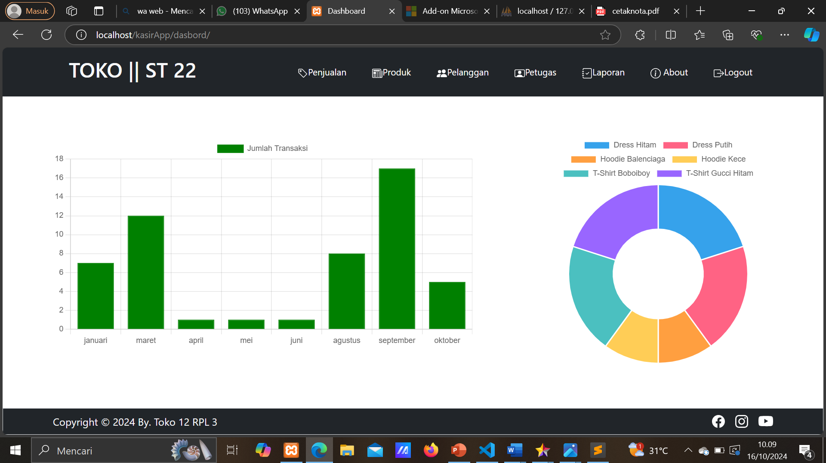

5

1. Tampilan Utama User

Jika login sebagai user/kasir, hanya terdapat menu penjualan, laporan, about, dan logout.

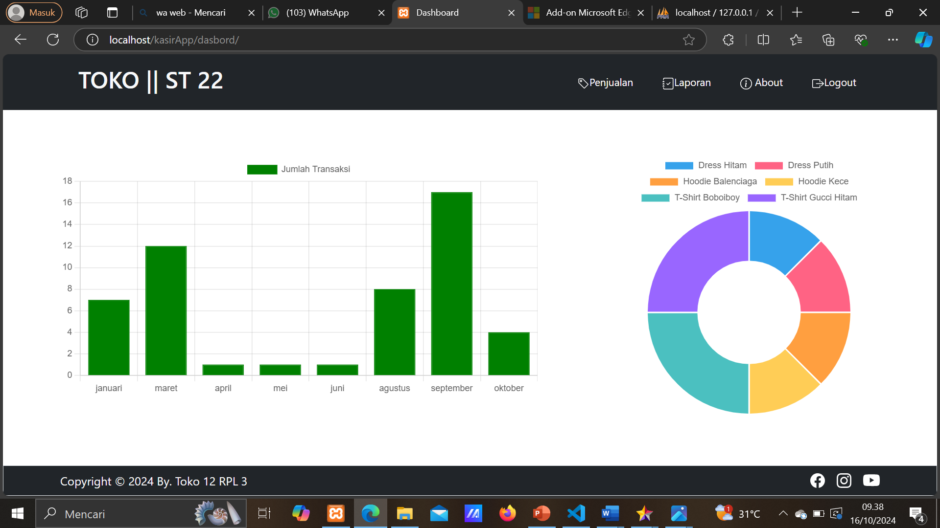

1. Tampilan Utama Admin

Jika login sebagai admin, terdapat menu yang lebih banyak yaitu menu penjualan, produk, pelanggan, petugas, laporan, about dan logout. Admin bisa melakukan transaksi juga mengelola data, yaitu data produk, pelanggan, dan petugas.

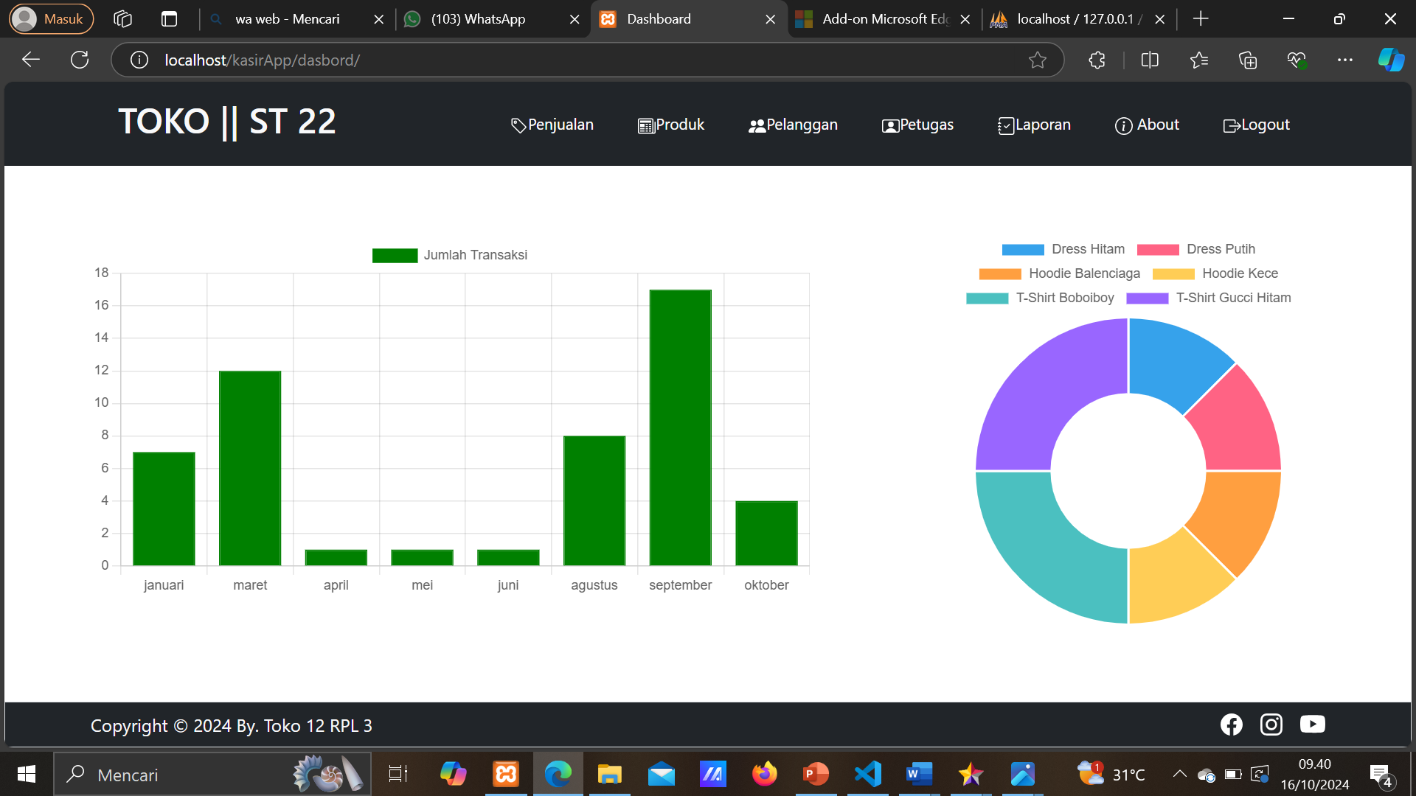

6

1. Penjualan

Jika ingin melakukan transaksi, maka klik tombol penjualan baru.

Setelah mengklik penjualan baru. Masukkan nama pelanggan dan kode produknya.

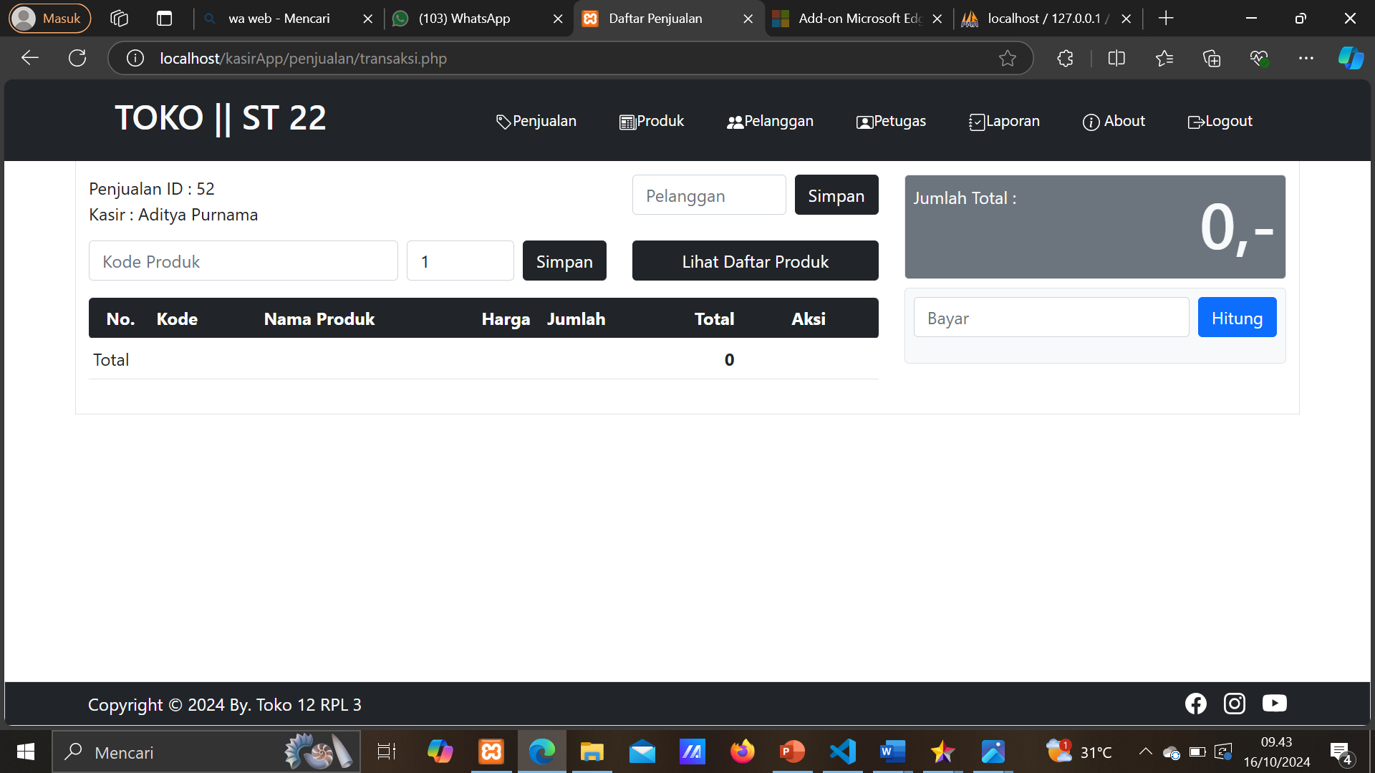

7

Setelah itu, masukkan jumlah uang pembeli untuk melakukan pembayaran, lalu nota transaksi bisa di cetak jika pembeli ingin bukti transaksinya.

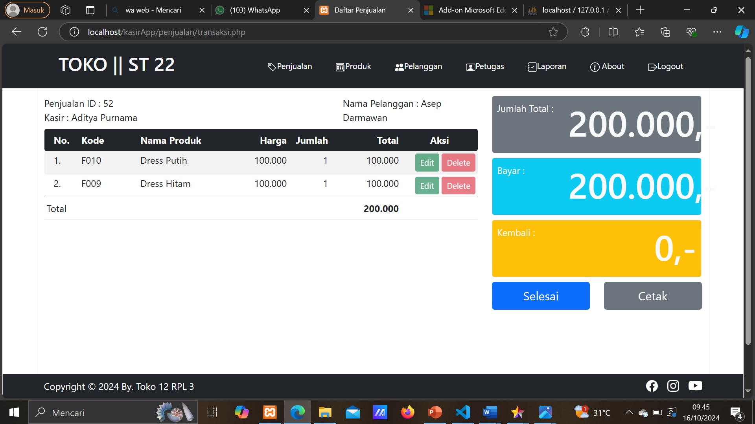

Klik cetak jika pembeli ingin hasil cetak penjualan.

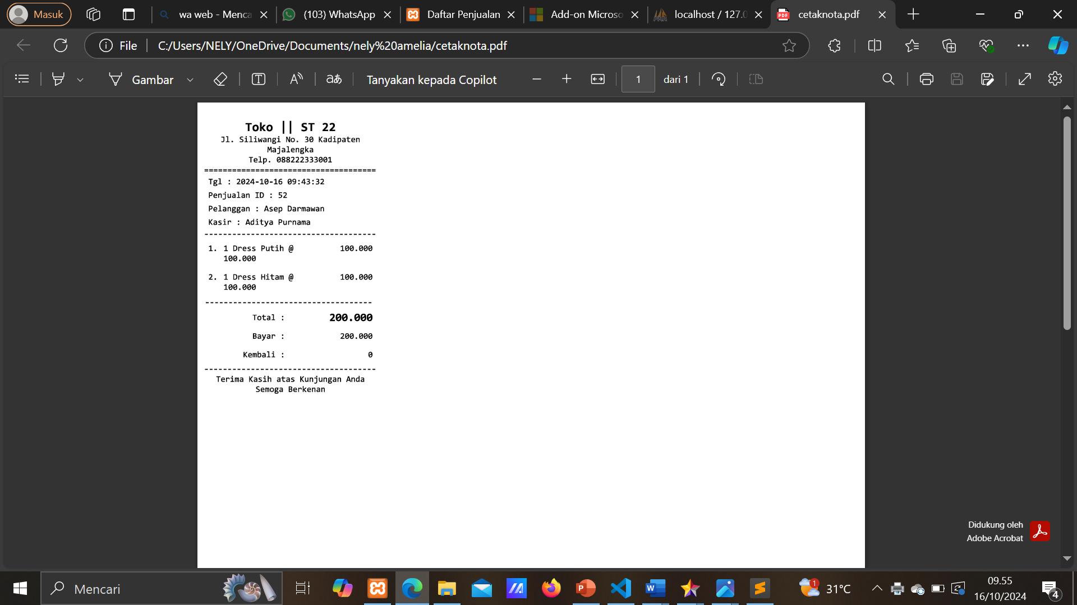

8

1. Produk

Fitur produk digunakan untuk memasukkan data produk yang akan dijual, juga stok produk yang dimiliki. Fitur ini hanya terdapat pada halaman admin.

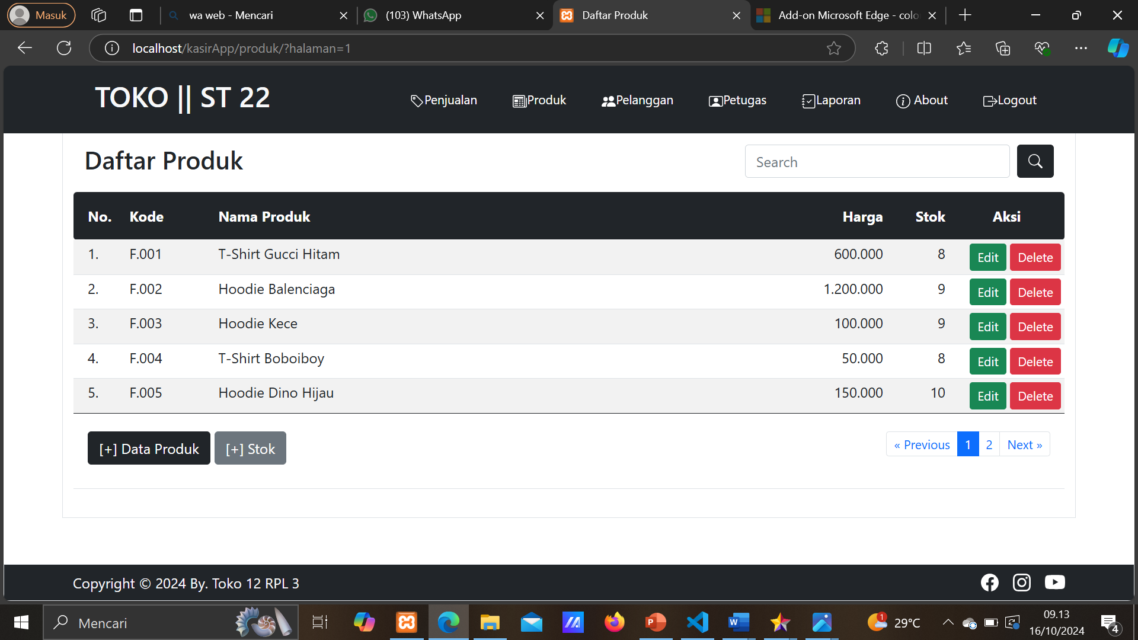

9

1. Pelanggan

Fitur pelanggan digunakan untuk memasukkan data pelanggan dan menyimpannya yang akan digunakan untuk melakukan transaksi, jika pembeli belum terdaftar sebagai pelanggan, maka kita bisa memilih pelanggan umum. Fitur ini hanya terdapat pada halaman admin.

1. Petugas

Fitur petugas adalah tempat untuk menyimpan data petugas yang akan dgunakan untuk login ke aplikasi kasir.

10

1. Laporan

Fitur ini digunakan untuk melihat transaksi penjualan yang telah dilakukan oleh admin atau kasir selama satu hari atau satu bulan.

1. Laporan harian

Masukkan tanggal dan nama petugas lalu klik tampilkan, maka akan langsung terlihat laporan penjualan hariannya. Kita bisa mencetak laporannya sebagai bukti.

11

1. Laporan bulanan

Caranya sama seperti laporan penjualan harian, tetapi yang tampil adalah laporan penjualan selama 1 bulan.

1. About

Fitur about ini menampilkan orang-orang dibalik pembuatan aplikasi kasir ini.

12

1. Log Out

Pilih Log Out Jika ingin mengganti akun dengan akun yang berbeda. Maka akan tampil halaman login untuk memasukkan username dan password yang berbeda.

13